Alejandro Delgado Jordan - Desarrollo de Sistemas

Buenos Aires, 25 de Septiembre de 2015

Sres.:
A.C.A.R.A.
Lima 265 Piso 3
Capital Federal

PRESENTE

At. Sr. Lic. Rubén Fasano

De mi mayor consideración:

Por la presente tengo el agrado de cotizar a Uds., vuestro requerimiento de “Cambios de Clave en Internet” para el Sistema de Compras y Pago de Formularios por Internet, www.enteacara.org.ar con las características que se detallan a continuación:

- Implementar en el Sistema una nueva funcionalidad que controle las claves de los usuarios en lo que respecta a seguridad con los parámetros actuales de Generación de Claves para Sistema de Internet, conformándose la clave por: Letras mayúsculas, minúsculas y caracteres numéricos con una longitud de Clave de 8 Caracteres en Total.
- Actualización de la Funcionalidad actual de la página de Cambio de Clave, para tomar la nueva funcionalidad descripta.
- Nueva Opción en Ficha del Cliente para forzar el cambio de clave del Usuario, y que al momento de su ingreso el informe que debe efectuar el cambio de clave un una leyenda definida a tal fin, por ej. “Por razones de seguridad debe realizar el cambio de su Clave actual.”
Para las opciones de modificarán y actualizarán tanto la Base de Datos SQL de Internet y Local, implementándose los nuevos Stores Procedures relacionados con el proceso.-

Para el requerimiento se estimó un Total de 18 hs., que con el valor establecido para ACARA por tratarse de un Cliente abonado, de $330,- (Pesos trecientos treinta), hacen un total de $ 5940.- (Cinco mil novecientos cuarenta).

Sin otro particular, y a la espera de una respuesta favorable, saludo a Uds. Cordial y atte.
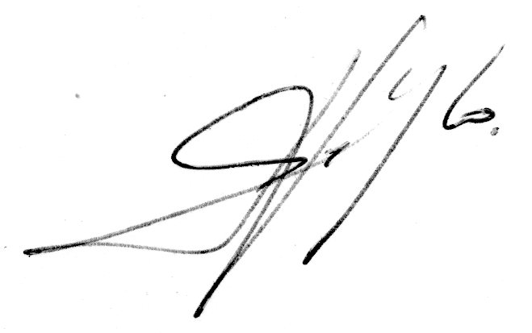

Alejandro Delgado Jordan

